面谈考试服务系统
使用说明书

目录
1. 登入 1
2. 考试设置 2
3. 题库设置 3
3.1. 上传题目 3
3.2. 题目预览 4
4. 考场设置 5
5. 考试状态 5
5.1. 批量生成 5
6. 老师入口 5
6.1. 开始考试 6
6.2. 考试打分 7
7. 答题入口 7
8. 考生成绩 8

登入
打开登录页面，输入您的用户名和密码，点击【登录】即可。

考试设置
选择对应的考试学段，逻辑题则需要输入每个题目的打分项目，如下图所示：
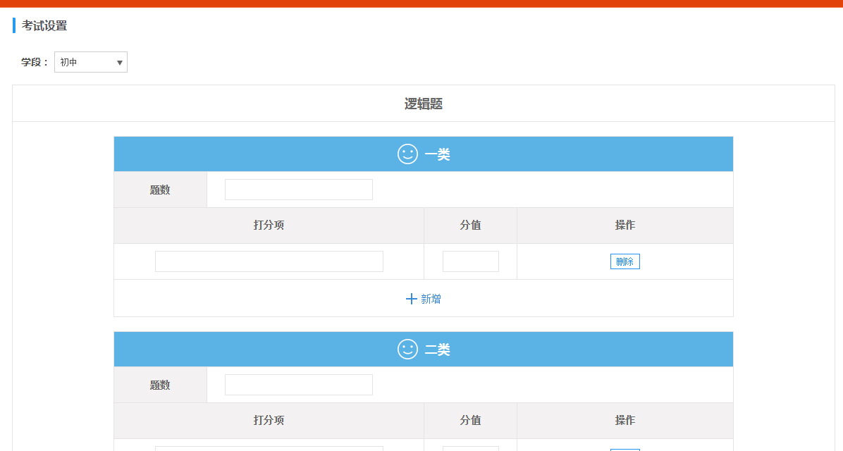
记忆题则根据设置在题库中随机生成的，如下图所示：
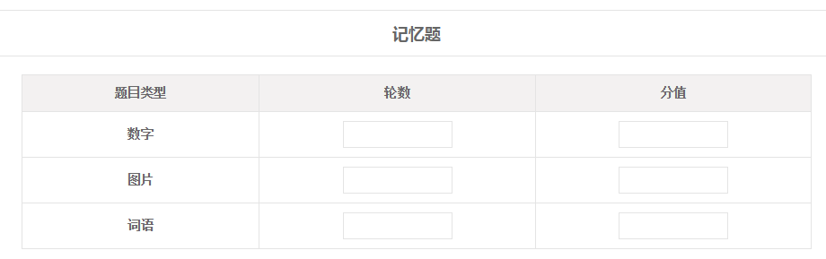

题库设置

上传题目
上传答题题目将题目打包成zip格式，每一题都要切割成图片，逻辑题上传时，压缩包中要存放每题的答案，每个图片名称代表题目顺序，如下图所示
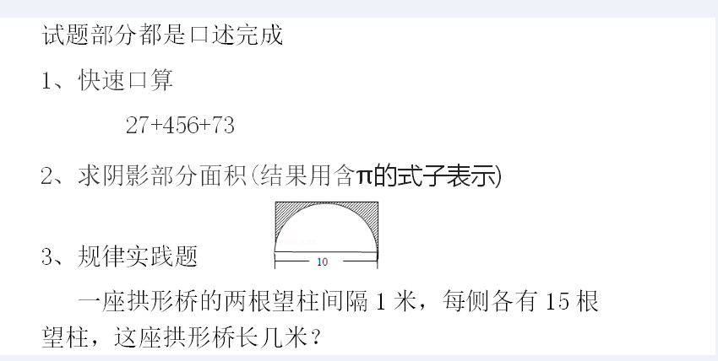
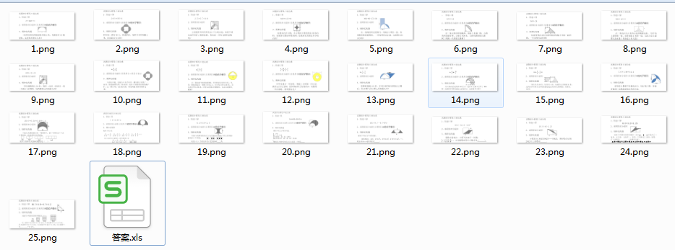


题目预览
点击题目序号则可以查看当前题目的内容及答案，可以批量删除上传的图片，如下图所示：
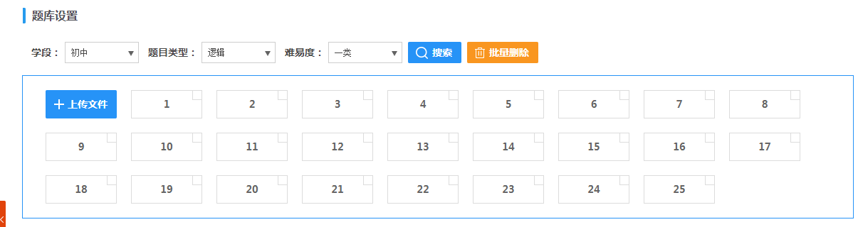
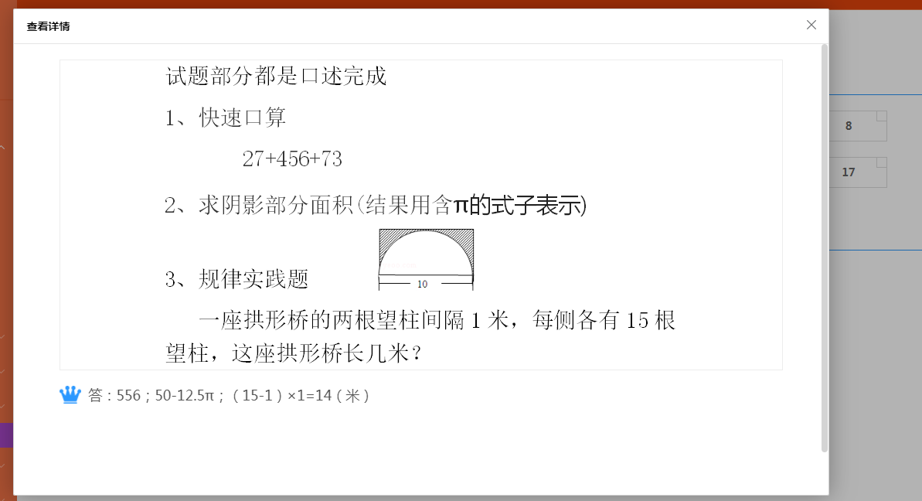

考场设置
设置当前学生考试的考场，如下图所示：
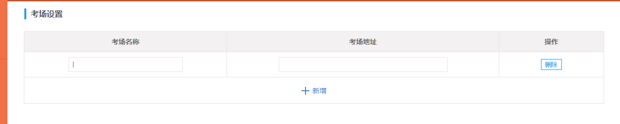

考试状态
选择对应的招生计划，则能看到所有报名学生，如下图所示：
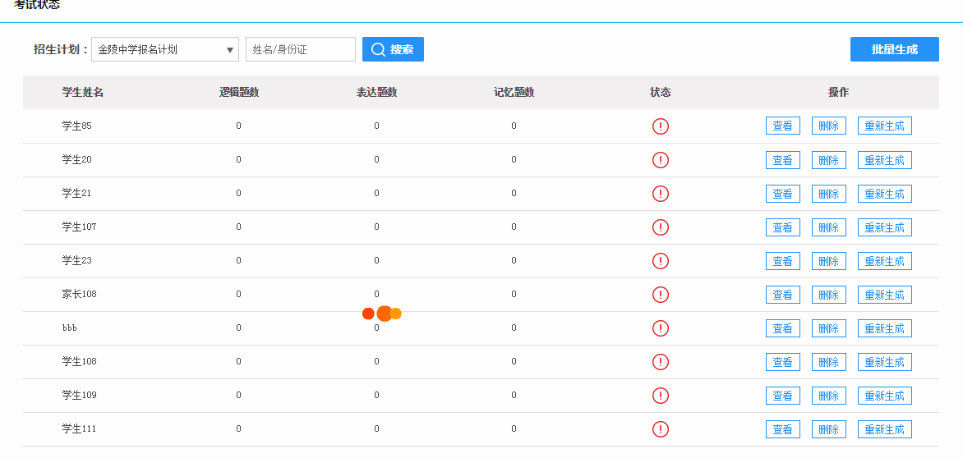

批量生成
管理员点击【批量生成】按钮，则会给每位学生随机生成一套试卷，可以进行查看、删除、重新生成等操作。

老师入口
教师端输入学生的面谈证上的面谈号，输入面谈号，如下图所示：


开始考试
核对学生信息，学生端同时也要输入面谈证，如果信息无误，教师端点击【开始考试】，如下图所示：


考试打分
教师根据学生答题情况进行打分，要在倒计时结束前打好分，默认为0分。如下图所示：
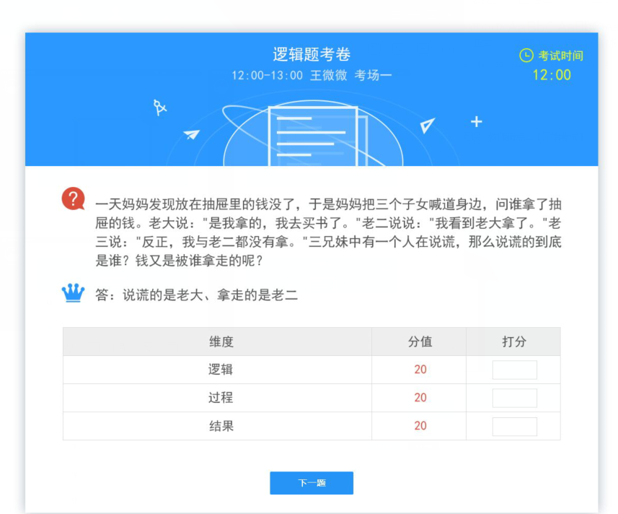

答题入口
学生输入面谈证上的号码后，则由老师端开始考试，页面会出现倒计时，倒计时结束则本题回答结束跳到下一题。
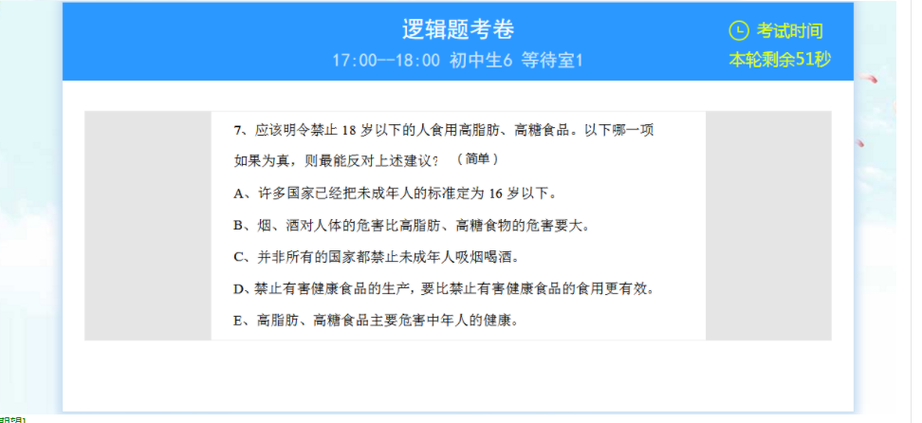

考生成绩
学生答题后，可以在考生成绩列表查看学生答题情况，如下图所示：
